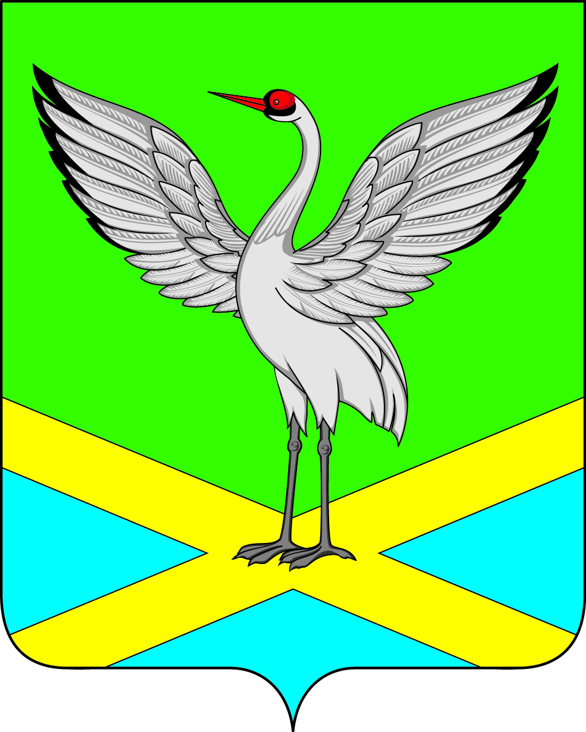

АДМИНИСТРАЦИЯ
ГОРОДСКОГО ПОСЕЛЕНИЯ «ЗАБАЙКАЛЬСКОЕ» МУНИЦИПАЛЬНОГО РАЙОНА
«ЗАБАЙКАЛЬСКИЙ РАЙОН»

РАСПОРЯЖЕНИЕ

пгт. Забайкальск

« 14 » июня 2024 года № 225

О подготовке аукциона по продаже прав на заключение договора аренды земельного участка

В соответствии со статьями 39¹¹, 39¹², 39^{18,} Земельного кодекса Российской Федерации, Законом Забайкальского края от 01.04.2009 № 152-ЗЗК «О регулировании земельных отношений на территории Забайкальского края», Постановлением правительства Забайкальского края от 31.03.2023г. № 158, Устава городского поселения «Забайкальское», распоряжаюсь:
- Провести аукцион на право заключения договора аренды земельного участка, государственная собственность на который не разграничена, из земель населенных пунктов с кадастровым номером 75:06:080113:34, площадью 1500 кв.м., местоположение которого установлено: Забайкальский край, Забайкальский район, пгт. Забайкальск, ул. Июньская, земельный участок предоставляется с разрешенным видом использования «под строительство индивидуального одноквартирного жилого дома».
- Определить форму проведения торгов на право заключения договора аренды земельного участка, государственная собственность на который не разграничена – аукцион, открытый по составу участников.
- Подготовить извещение о проведении аукциона по продаже прав на заключение договора аренды земельного участка.
- подготовить форму заявки на участие в аукционе;
- подготовить проект договора аренды земельного участка.
- Отделу земельных отношений, архитектуры и градостроительства:
- В установленные в извещении о проведении аукциона сроки осуществлять прием и регистрацию заявок на участие в аукционе;
- На основании протокола о результатах аукциона оформить договор аренды земельного участка в случаях, установленных законом.
- Разместить извещение о проведении аукциона на официальном сайте городского поселения «Забайкальское», в информационно-телекоммуникационной сети «Интернет» на сайте (https://zabadm.ru), в информационном вестнике Администрации городского поселения «Забайкальское» «Вести Забайкальска», на официальном сайте Российской Федерации для размещения информации о проведении торгов (www. torgi.gov.ru).
- Контроль за исполнением настоящего распоряжения оставляю
за собой.

Глава городского поселения  «Забайкальское» | А.В. Красновский

